שלבים בהכנת העבודה
- החלטתי על המסלול של הטיול ליוון
- בדקתי מספר חברות ומצאתי שהטיול של חברת פגסוס הוא האטרקטיבי ביותר.
- העתקתי את המסלול, התנאים והמפה
- אני מחליפה את "פגסוס" בשם החברה שלי.
- אני אוספת נתונים להמחרה
- אני מכינה את הטבלה באנגלית לספק בחו"ל, שיתמחר לי את כל סידורי הקרקע
- אני ממלאה את קובץ האקסל לתמחור עצמאי של המסלול

https://www.pegasusisrael.co.il/tour/%d7%98%d7%99%d7%95%d7%9c_%d7%9e%d7%90%d7%95%d7%a8%d7%92%d7%9f_%d7%9c%d7%99%d7%95%d7%95%d7%9f_%d7%a2%d7%9d_%d7%a1%d7%9c%d7%95%d7%a0%d7%99%d7%a7%d7%99_%d7%95%d7%9e%d7%98%d7%90%d7%95%d7%a8%d7%94.aspx

טיול מאורגן ליוון כולל הצפון סלוניקי ומטאורה
משך הטיול: 7 לילות, 8 ימים
יציאה: 07/10/21 חזרה: 14/10/21
הטיול ליוון של "חברת סיורים" הינו מסע קסום למולדת התרבות המערבית, לארץ בה נולדו המיתולוגיה, התיאטרון והשירה. המשחקים האולימפיים, הפילוסופיה, האומנות והדמוקרטיה. מכל פנה ניבטת ההיסטוריה: שדות קרב מפורסמים כמו מרתון, צפונה מאתונה., מקדשים עתיקים ותיאטראות באתונה ובדלפי, מוזיאונים עשירים באוצרות אומנות ואתרי ארכיאולוגיה מפורסמים בסלוניקי, פלה ווירגינה. יוון מציעה גם שפע של נופים מהממים ומגוונים.

מקומות ואתרים מרכזיים בהם עובר הטיול
- ההטבות בטיול "חברת סיורים": האוטובוס צמוד מהיום הראשון עד היום האחרון / ימי טיול מלאים
- דלפי: ביקור באתר כולל כניסה למוזיאון
- מטאורה: תצפית אל המנזרים וביקור באחד מהם
- יואנינה: ביקור בבית הכנסת (במידה ופתוח), ביקור ברובע הביזנטי, יום סיור בכפרי זאגוריה
- קסטוריה: סיור עיר, ביקור במוזיאון
- אדסה: ביקור במפלים מרהיבים
- פלה: ביקור במוזיאון
- סלוניקי: סיור עיר, ביקור במוזיאון היהודי, יציאה לבילוי ערב בטברנה של פעם עם מוזיקה יוונית סוחפת
- ורגיניה: ביקור בקברים של מלכי מקדוניה הקדומים
- חצי האי פיליון: ביקור בכפר מקריניצה, מעבר תרמופילי – האנדרטה ופסל לאונידס
- אתונה: ביקור באקרופוליס, יציאה לבילוי ערב בטברנה של פעם מוזיקה יוונית סוחפת

מסלול הטיול לפי ימים

יום 1: תל אביב – אתונה – דלפי
נפגש בנתב"ג ונצא בטיסת בוקר עם חברת התעופה "אל-על" לאתונה שביוון. עם הגעתנו נצא מאתונה לכיוון דלפי אשר נמצאת צפונית מערבית לעיר הבירה. בדרך נעבור בלבדיה ונתחיל לטפס בעמק העולה אל האתר. עם ההגעה, נבקר באתר הארכיאולוגי של דלפי הנחשב אחד מהמפורסמים בעולם. דלפי הייתה מקום מושבו של האורקל מדלפי, שהיה האורקל החשוב ביותר ביוון הקלאסית. נראה ונתרשם מבתי האוצר, המזבח הכיאני ומקדש אפולו. נמשיך לביקור במוזיאון במקום אשר ימחיש לנו את ההיסטוריה של המקום. נמשיך בנסיעה קצרה לכפר ארחובה, אשר נודע בשטיחים ובאריגים מכל הסוגים אשר תושבי המקום מכינים. ארוחת ערב לינה בארחובה הנמצאת ליד האתר של דלפי.
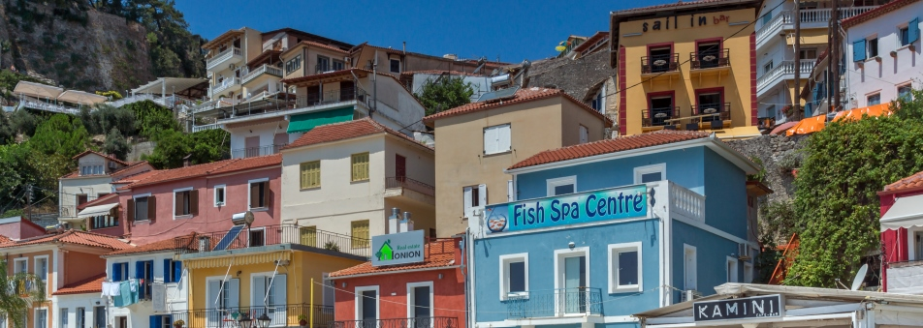

יום 2: דלפי – מטאורה (המנזרים התלויים) - יואנינה
לאחר ארוחת הבוקר נצא בדרכנו בנסיעה צפונה אל צוקי מטאורה האדירים, תופעת טבע מעניינית ותמונת הנוף המרשימה ביותר ביוון. פירוש המילה מטאורה ביוונית "תלויים באוויר". בקדקודי עמודי הסלע המרשימים תלויים מנזרים. נבקר באחד ממנזריה התלויים של מטאורה. לאחר סיום הביקור נמשיך בנסיעה אל עבר יואנינה הנחשבת כאחת מפנינות יוון. העברה למלון לארוחת ערב ולינה ביואנינה או באזור.

יום 3: יואנינה – סיור של טבע באזור כפרי זאגוריה - קסטוריה
לאחר ארוחת הבוקר נצא לטיול נפלא בטבע הפראי של אזור הררי זה בצפון מערב יוון. נגיע לביקור בכפרי זאגוריה ונערוך תצפית על קניון הוויקוס מהכפר מונודנדרי. הכפרים באזור זה הינם כפרים עתיקים מאוד והבתים עשויים מאבן מקומית. נחזור ליואנינה ונערוך סיור היכרות ביואנינה, עיר הבירה של המחוז ההררי אפירוס. נבקר בבית הכנסת המשופץ (במידה ופתוח) – שריד לקהילה היהודית במקום וכן ברובע הביזנטי המבוצר – הפרוריון. לאחר סיום הסיור נצא לעיר קסטוריה, אחת מהערים החשובות של מחוז מערב מקדוניה. ארוחת ערב ולינה בקסטוריה.
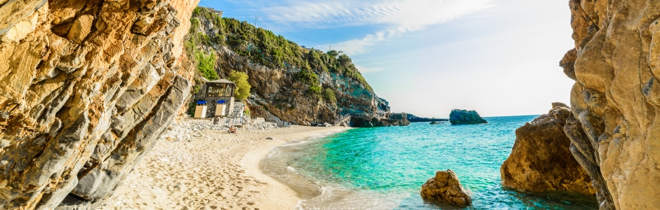

יום 4: קסטוריה - אדסה – סלוניקי
לאחר ארוחת הבוקר נסייר בקסטוריה בעלת העבר הביזנטי, אשר דפי ההיסטוריה אינם ברי חלוף. נבקר במוזיאון פולקלור בעיר, הממוקם באחד האזורים העתיקים ובביקורנו בו נוכל להתרשם מהחיים בצפון יוון. נצא בנסיעה לביקור במפלי אדסה, אתר טבע מבין היפים בצפון יוון. נוכל להתרשם מהמפל המרשים הניתך מגובה 70 מטרים. נמשיך בנסיעה לסלוניקי. ארוחת ערב ולינה בסלוניקי.

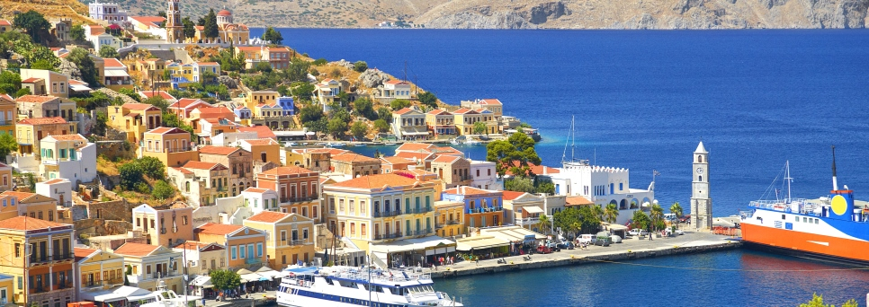

יום 5: סלוניקי – ורגינה – ווריה - פלה – סלוניקי - בילוי וארוחת ערב בטברנה של פעם
לאחר ארוחת הבוקר נצא לכפר ורגינה. הכפר נודע בעקבות קרבתו הגאוגרפית לעיר הבירה הקדומה של מקדוניה. נבקר בקברים המרשימים של מלכי מקדוניה הקדומים. הקברים ובתוכם שרידי זהב ותכשיטים נתגלו בשנת 1977 ע"י ארכיאולוג יווני. נמשיך לווריה לסיור עיר, שם גם נבקר ברובע היהודי הקטן בעיר. נמשיך לביקור מעניין בעיר פלה. נסייר בעיר ונבקר במוזיאון הארכאולוגי המתאר את התפתחותה. חזרה לסלוניקי, נצא רגלית לבילוי וארוחת ערב בטברנה של פעם עם מוזיקה יוונית סוחפת. חזרה למלון ללינה.

יום 6: סלוניקי – המוזאון היהודי - חצי האי פיליון
לאחר ארוחת הבוקר נסייר בסלוניקי, העיר השניה בגודלה ביוון ואחת מערי הנמל החשובות שבה. סלוניקי נוסדה בשנת 316 לפנה"ס על ידי קסאנדרוס מלך מוקדון ונקראה על שם רעייתו - תסלוניקה, אחותו של אלכסנדר הגדול. נשוטט ונכיר את כל אתריה החשובים של העיר - טיילת העיר, המגדל הלבן, פסל אלכסנדר מוקדון, האוניברסיטה, שער גלאריוס והרוטונדה. בסלוניקי התקיימה במשך מאות שנים קהילה יהודית ענפה וגדולה שהגיעה לעיר בעיקר מגירוש ספרד במאה ה-15. נבקר בבית הכנסת העתיק (במידה ויהיה פתוח) ובאנדרטה לזכר 50,000 תושבי העיר, שהיוו למעלה ממחצית מהאוכלוסיה בעיר בזמן מלחה"ע ה-2, שהוגלו וניספו בשואה. נבקר במוזיאון היהודי (בתקופות החגים היהודים המוזאון סגור ובמקום נבקר במגדל הלבן בעיר במקום) בעיר המגולל את קורות היהודים בעיר זו. לאחר סיום הביקור נצא בדרכנו דרומה אל חצי האי פיליון. חצי האי פיליון מושך אליו תיירים רבים בשל כפריו היפהפיים בינות ליערות ופלגי המים המוקפים בוסתני דובדבנים, ערמונים ותפוחים. ארוחת ערב ולינה באחד הכפרים בחצי האי.

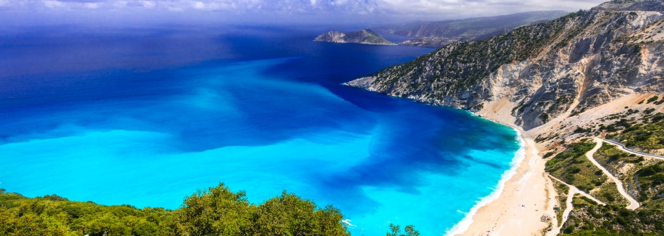

יום 7: חצי האי פליון – אתונה – האקרופוליס – בילוי וארוחת ערב בטברנה של פעם
לאחר ארוחת הבוקר נצא למעבר תרמופילי בו התמודד הגיבור האגדי לאונידס בעזרת 300 לוחמים כנגד אלפי חיילי הצבא הפרסי. נראה את פסלו והאנדרטה לזכר הקרב. נמשיך עם כביש החוף המזרחי בחזרה אל בירת יוון ומקום הולדת התרבות המערבית – אתונה. עם ההגעה בשעות אחר הצהריים נבקר בגבעת האקרופוליס - מרכז העיר העתיקה ועליו אחד מסמליה של יוון – מקדש הפרתנון. מקדשה של אלת העיר אתנה מייצג את האדריכלות היוונית בשיאה הקלאסי. נראה גם את הכיכרות הראשיים של אתונה: אומוניה וסינטאגמה. העברה למלון להתארגנות. נצא לבילוי וארוחת ערב בטברנה של פעם עם מוזיקה יוונית סוחפת. חזרה למלון ללינה.
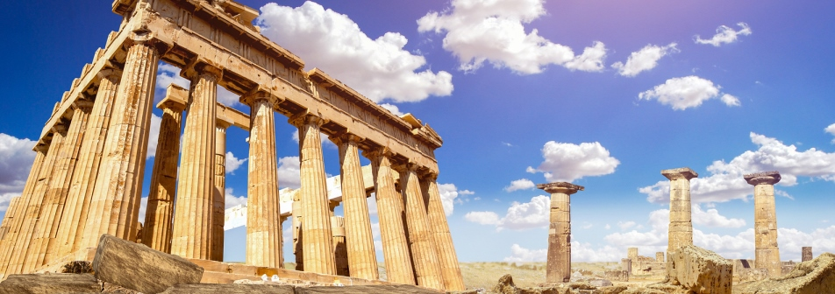

יום 8: אתונה – ת"א
לאחר ארוחת הבוקר מוקדמת ניסע לשדה התעופה לטיסה ישירה של חברת התעופה "אל-על" חזרה לתל אביב.

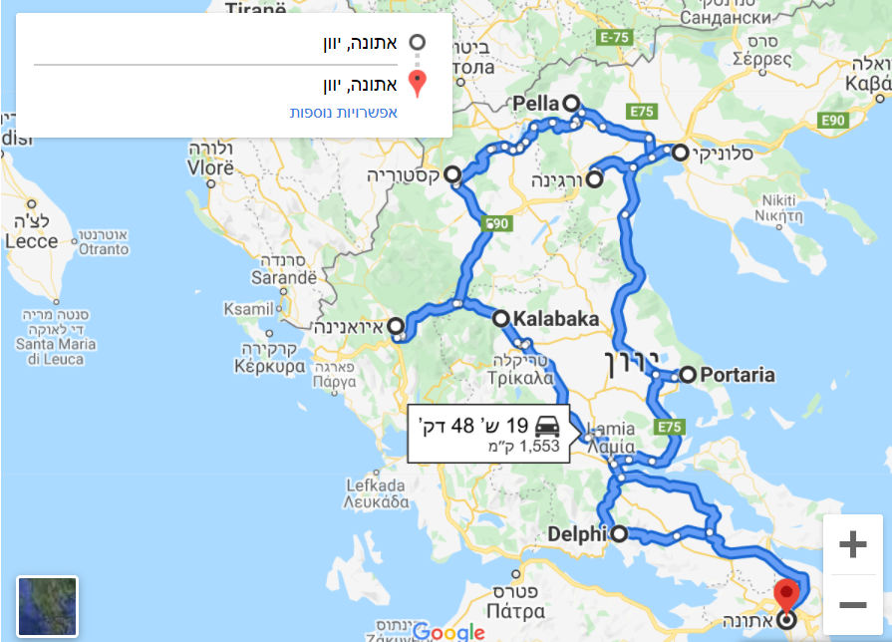
הטיול וכלל השירותים והפעילויות הכלולים בו יתקיימו בכפוף להנחיות והתקנות הרלוונטיות בנוגע לקורונה ובכלל זה האירוח במלונות שיתקיימו לפי ההנחיות הרלוונטיות בזמן הטיול.

- ייתכנו שינויים בסדר התוכנית על פי לוח ימי וזמני הטיסות וכן ימי ושעות הפתיחה של האתרים לאורך מסלול הטיול. לעיתים אף ייתכנו ויתורים על חלק ממקומות הביקור תוך מתן תחליף ראוי במקום וזאת אף לאחר היציאה מהארץ.
- חשוב להבהיר ולציין חד משמעית כי כל שינוי ו/או מחדל הקשור בחברת התעופה אינו מהווה עילה לתביעה כנגד חברת "חברת סיורים" והאחריות כולה היא על חברות התעופה במקרה זה וכי "חברת סיורים" תהיה פטורה מכל פיצוי בגין שינוי ו/או מחדל שכזה.

המחירים כוללים:
- טיסות: בחברת התעופה "אל-על" (בכפוף לשינוי בלו"ז הטיסות)
- מלונות: מדרגת ראשונה ו/או תיירות טובה בחדרים זוגיים עם שירותים צמודים
- כלכלה: חצי פנסיון לאורך כל ימי הטיול + 2 בילויי ערב בטברנה.
- תחבורה: אוטובוס מיוחד לתיירים על פי התוכנית העברות מ/אל שדה התעופה
- ביקורים וכניסות: ביקורים וכניסות לאתרים על פי התוכנית המפורטת.
- הדרכה: מדריכ/ה ישראלי/ת מצוות מדריכי "חברת סיורים". מדריכים מקומיים דוברי אנגלית כנדרש.
- כללי: מיסי נמל בנתב''ג ובאתונה, תוספת דלק בחברת התעופה נכון ליום 15/08/2021.
ייתכנו שינויים והמחיר הסופי ייקבע ע"י חברות התעופה וייגבו ע"י נציג "חברת סיורים" במועד קבלת כרטיס הטיסה ובסמוך למועדי יציאת הטיול. חשוב לציין, כי סכומים אלה מועברים בהתאמה לחברות התעופה ול"חברת סיורים" אין רווח מגביה זו.
- תשר: לנותני השירותים בחו"ל.
- שירותי סבלות בבית מלון. 3$ לנוסע/ת בכל מלון = 18$ לנוסע/ת.
- מיסי ערים: בבתי המלון. כ-20$ לנוסע/ת סה"כ בטיול.

המחירים אינם כוללים:
- תוספת לחדר ליחיד: 300$.
- הנחה למבוגר שלישי בחדר 15$.
- לינת 3 נוסעים בחדר ביעד זה אינה מומלצת לנוסעים.
- עדכוני דלק ומיסי נמל: ראו הערה בסעיף "המחירים כוללים" תחת תת סעיף "כללי".
- מסמכים: הוצאת דרכון ו/או הארכת תוקפו. על הדרכון להיות בתוקף לפחות חצי שנה מיום יציאת הטיול. עליכם לוודא, כי בדרכונכם 3 דפים ריקים לפחות (באירופה מספיק 2 דפים בלבד) לצורך חתימות במעברים השונים. בעת הרישום יש לשלוח למשרד צילום של העמוד הראשון בדרכון + הארכה (אם יש).
- חיסונים יש לפנות אל משרד הבריאות בטלפון 03-5634848 או *5400.
- ביטוחים והוצאות אישיות: ביטוח נסיעות רפואי ומטען סטנדרטי או מורחב וכן הטסה רפואית. מומלץ לרכוש הביטוח בעת ההרשמה ככיסוי לדמי הביטול הגבוהים (כמובן עפ"י תנאי הפוליסה). הטיולים הכוללים התעסקות בספורט (ע"פ הגדרת חברות הביטוח) יש לבצע תוספת לפוליסה שתכסה גם פעילות זו ובאחריות הלקוח לוודא באם יש בתוכנית הטיול פעילות המוגדרת ככזו. במידה והלקוח מבקש לרכוש ביטוח בתיווך חברת "חברת סיורים" על הלקוח ובאחריותו לדרוש לקבל לידיו את הפוליסה.
- טיסה שלא בקבוצה: "חברת סיורים" תעשה מאמץ לאפשר למי שמעונין לחזור שלא עם הקבוצה (עד לסדר גודל של 10% מטיילים בקבוצה) למצוא טיסות בימים המבוקשים ע"י המטייל/ת המבקש זאת. איננו מבטיחים מראש שזה ניתן. איננו יכולים להבטיח שלא תהייה תוספת במחיר הטיסות עקב חריגה מבוקשת זו תוספת ש"חברת סיורים" תוסיף למחיר הטיול. ללא קשר, תגבה "חברת סיורים" תשלום דמי טיפול בסך 50$ בנוסף לשינוי אפשרי במחירי הטיסה הנובע מבקשת בשינוי. אין אפשרות ליציאה חריגה אינדיוידואלית לפני יציאת הטיול.

הערות כלליות:
- הטיסות נקבעו לפי תעריפים ידועים נכון לעונת 2021 (במידה שיהיו שינויים מטעם "אל-על" או "סנדור" המחיר למי שלא נרשם לטיול יעודכן בהתאם).
- יציאת הטיול ומחירו מותנים בהרשמה של 25 נוסעים לפחות.
- בתקופת תערוכות, ירידים ואירועים מיוחדים, המלונות בערים האמורות יהיו מחוץ לעיר או עיר סמוכה.
- סידורי קרקע נקובים בדולרים אמריקאים על פי שער החליפין של המטבעות המקומיים.
- תנאי ההרשמה וביצוע הטיולים בכפוף לתנאי ההתקשרות והאחריות לפי פרסומי הטיולים בחוברת "חברת סיורים" ישראל.
- המחיר נכון למועד המצוין בראש העמוד, "חברת סיורים" שומרת לעצמה זכות לשנות המחירים ללא הודעה מוקדמת.
- אין אפשרות לבחור מקומות ישיבה על המטוס במסגרת כירטוס קבוצתי, מראש.
- לא כמו כירטוס אינדיבידואלי, בו יכול הסוכן לבחור מקומות ישיבה במקרים רבים, בקבוצות לא ניתן.
- אין ביכולתנו להבטיח מראש הטבות בכרטיסי טיסה קבוצתיים (נקודות נוסע מתמיד, בונוסים וכד') המוצעים על ידי חברות התעופה ליעדים שונים.
לאור מצב הקורונה בעולם ישנן הנחיות כניסה ויציאה ל ו-מ כל מדינה כולל הנחיות , באחריותך להתעדכן טרם הרישום וטרם היציאה ולמלא אחר כל הנחיות אלו. בכל מקרה שבו נוסע לא יוכל להצטרך לטיול עקב אי מילוי או אי עמידה בהוראות או בתנאים, חברת "חברת סיורים" איננה אחראית לכך ודמי הביטול יהיו כפי שמופיע בתכנית השיווק.
- באחריות המטייל לבדוק מראש אפשרות קבלת הטבות לגבי טיול ספציפי.

מסלולי הסדר תשלום לטיול
)יבוצע לפי שער ההעברות וההמחאות הגבוה, מכירה ביום התשלום(:
תשלום של 250 $ לנוסע/ת בעת ההרשמה יבטיח את המקום בטיול. היתרה כולה בתשלום אחד סמוך למועד היציאה לטיול ללא אשראי, או במספר תשלומים שווים, צמודים לדולר, מיום ההרשמה עצמו בכרטיסי האשראי כשהתקבול ל"חברת סיורים" הוא ליום ההרשמה. המשך מדי חודש בתחילתו. התשלום האחרון יתקבל לא יאוחר מחודש מתאריך יום היציאה לטיול. מסלול התשלומים באמצעות כרטיסי אשראי על פי מדיניות ההצמדה למט"ח של חברת האשראי ולא של "חברת סיורים", כלומר כל תשלום יחוייב לפי שער הדולר האמריקאי ביום החיוב של חברת האשראי והוא היום הקובע. יום ההרשמה לטיול ב"חברת סיורים" אינו היום של קביעת שער הדולר האמריקאי לתשלום. אין כפל מבצעים או הנחות.

תנאי ביטול: (מומלץ לרכוש ביטוח כבר בהרשמה שיאפשר כיסוי מביטול הטיול מסיבות רפואיות עפ"י כללי הפוליסה)
מועד הביטול | דמי הביטול
עד 35 ימי עסקים מלאים לפני מועד יציאת הטיול | 47 $ לנוסע/ת
עד 22 ימי עסקים מלאים לפני מועד יציאת הטיול | 20% ממחיר הטיול לנוסע/ת
15-21 ימי עסקים מלאים לפני מועד יציאת הטיול | 50% ממחיר הטיול לנוסע/ת
8-14 ימי עסקים מלאים לפני מועד יציאת הטיול | 70% ממחיר הטיול לנוסע/ת
מ 7 ימי עסקים ועד יום לפני מועד יציאת הטיול | 90% ממחיר הטיול לנוסע/ת
ביטול ביום היציאה ואחריו / אי הגעה | 100% ממחיר הטיול לנוסע/ת

- דמי הביטול יקוזזו מהתשלום שבוצע בפועל.במידה ונשלחו דרכוני הנוסעים המבטלים לשגרירות לצורכי ויזה, יוסף לדמי הביטול גם סכום הוצאת הויזה הנקוב לעיל בסעיף המחירים אינם כוללים.
- דמי הביטול יגבו מאמצעי התשלום שמסר הלקוח בעת ההרשמה וזאת בהתאם לחתימה על טופס רישום נלווה.
- עלויות הביטול מכילות התחייבויות לספקים שונים המרכיבים את הטיול בהתאם לתוכנית הנ"ל ועל כן קשיחים ביותר.
- באם הוזמנו שירותים מיוחדים/ נלווים דמי הביטול עבורם יהיו בנוסף לדמי הביטול הנ"ל. (לדוגמא: דיוויד/שדרוג מחלקה בטיסה/כרטוס מוקדם/ טיסות פנים וכו').
- על כן, יש לזכור! באחריותך לרכוש פוליסת ביטוח המכסה דמי ביטול לכל מקרה שעתיד לבוא.
ביטול טיול ייעשה ויכנס לתוקף אך ורק לאחר שליחת פקס למספר 03-XXXXXX או מייל לכתובת המאשר את ביטול הטיול ואישורו חזרה ע"י סוכן / נציג מטעם "חברת סיורים" - brodai@gmail.co.il.
הטיול המאורגן מורכב ממספר שירותים ובניהם – שרותי טיסה המתחילים ומסתיימים בישראל וגם משרותי תיירות כגון: בתי מלון, כניסות לאתרים, הסעות אשר כולם מתחילים מחוץ למדינה וגם מסתיימים מחוץ למדינה.
דמי הביטול החלים על שירותים המתחילים ומסתיימים מחוץ למדינה הינם במסגרת תנאי הספקים השונים במדינות היעד.
שירות הטיסה החל בישראל ומסתיים בישראל הוא השירות היחיד הניתן להחילו במסגרת החוק הישראלי.
מרכיב דמי הביטול אשר נכתב בסעיף זה, מחולק לכ25% המהווים את השרות המתחיל והמסתיים במדינת ישראל כאשר שאר דמי הביטול המהווים כ-75% מסך דמי הביטול, מתייחסים לשירותים המתחילים ומסתיימים מחוץ למדינה.
לפיכך, במידה ויהיה ביטול ויהיה החזר, הוא רלוונטי אך ורק לשירותים הניתנים בישראל ולא לשירותים הניתנים מחוץ לישראל.
בחתימתך על טופס ההרשמה / ההסכמה האינטרנטית הנך בוחר, מסכים ומקבל את תנאי הביטול החלים על ספקים בחו"ל על פי האפשרות של ביטול עסקה לפי התנאים הנ"ל.
על פי החוק (תיקון 58 לחוק הגנת הצרכן) קיימת אפשרות לבחירה בין 2 מסלולי ביטול העסקה:
מסלול ראשון: ברירת המחדל, על בסיס דמי הביטול כפי שכתובים בכל תוכנית טיול והם תקפים במידה והמטייל לא ציין אחרת.
לעומת זאת,
מסלול שני: מאפשר ללקוח לבטל על פי חוק הגנת הצרכן אך התנאי הוא תוספת עלות של 10% ממחיר העסקה. על הלקוח ליידע בכתב את חברת "חברת סיורים" בעת ביצוע העסקה ולקבל אישור חוזר בכתב מהחברה. בנוסף, הלקוח חייב לשלם את מלוא סכום העסקה בעת בצוע ההזמנה בכדי לעמוד בתנאי זה.

איסוף נתונים להמחרה

טיסות על על, כולל תיק יד, מזוודה והושבה
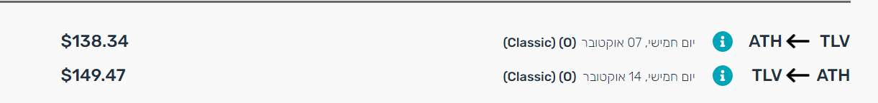
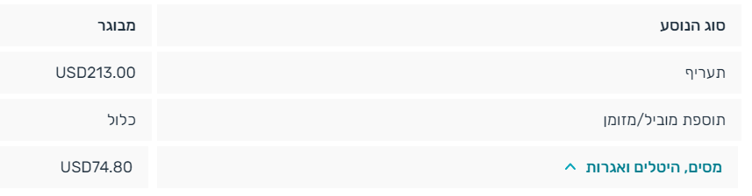
CANCELLATIONS
BEFORE DEPARTURE CHARGE USD 170.00 FOR CANCEL.
AFTER DEPARTURE TICKET IS NON-REFUNDABLE.
CHANGES
BEFORE DEPARTURE OR AFTER DEPARTURE CHANGES PERMITTED FOR REISSUE/REVALIDATION.
CHARGE USD 200.00 FOR NO-SHOW.

אתרי ביקור:
דלפי
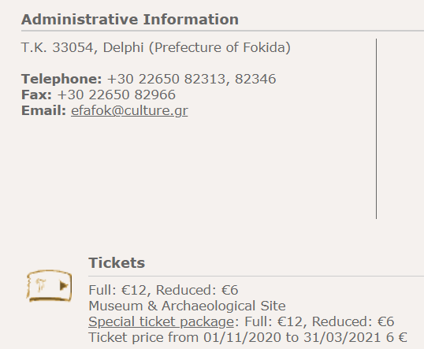
מנזר מטאורה - St. Stephen’s Monastery
ללא עלות
ורגינה – מוזיאון
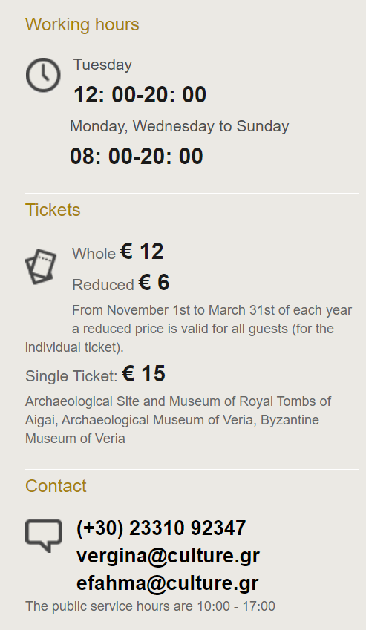
פלה – מוזיאון
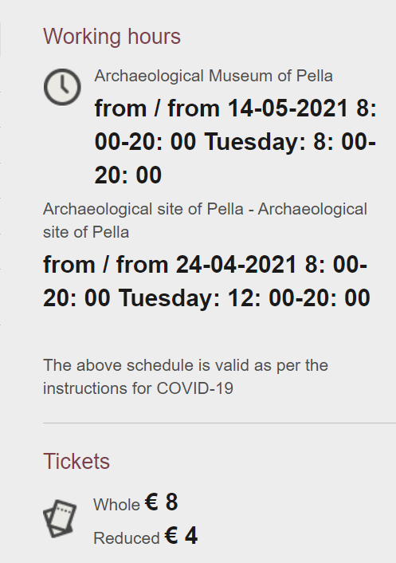

אתונה – האקרופוליס
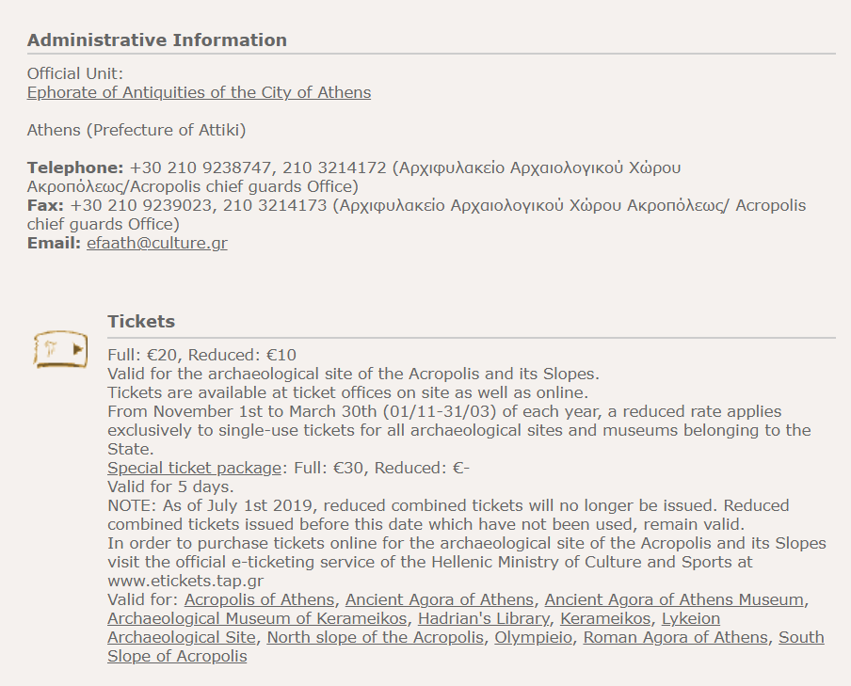

בתי מלון

ARACHOVA ארחובה (ליד דלפי) 7.10-8.10 לזוג או ליחיד – אותו מחיר RO
ארוחת בוקר – 7 אירו לאדם
בכל יום נוסיף - ארוחת ערב – 25 אירו לאדם (שכולל גם 2 מופעים בטברנה)
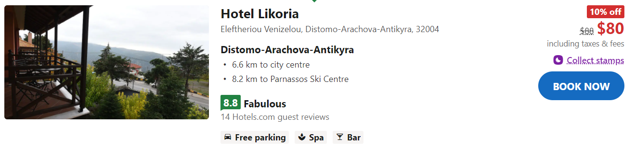

IONNINA איונינה – 8-9.10 כולל ארוחת בוקר. לזוג 110$ ליחיד 99$
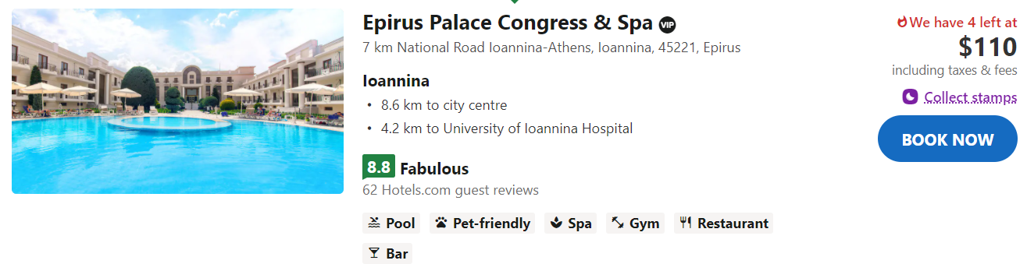

KASTORIA קסטוריה 9-10.10.21 מלון (שלא ברשימה של החברה)
זוג BB
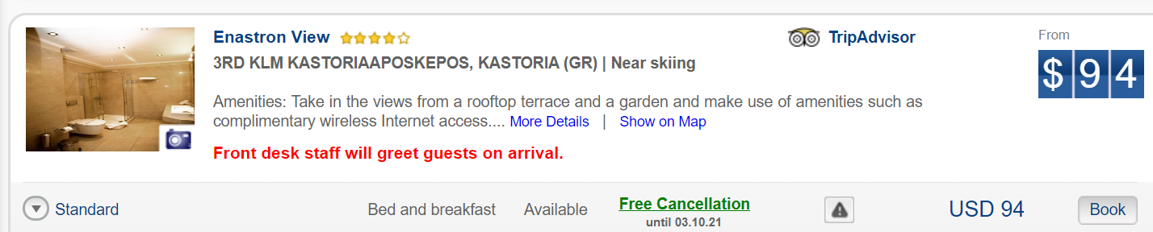
יחיד BB
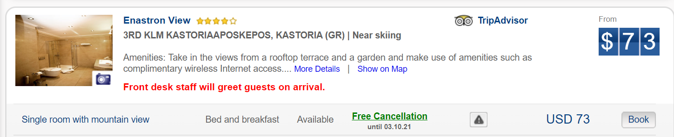

THESSALONIKI סלוניקי 10-12.10 לזוג
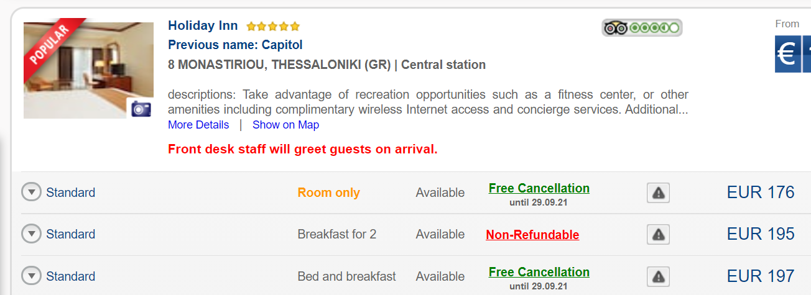
ליחיד
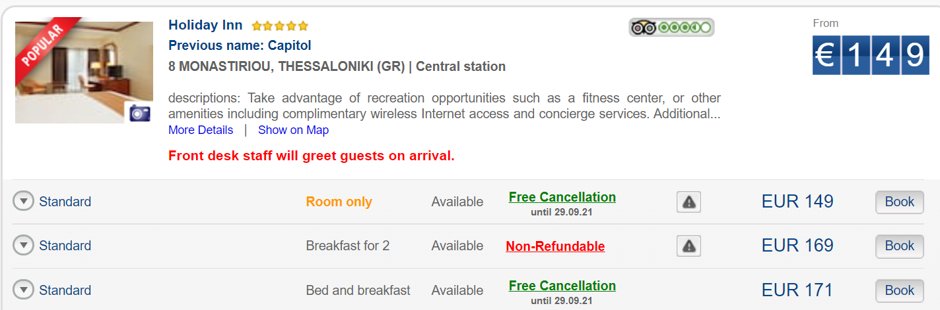
Portaria Hotel Pelion Volos בפיליון 12-13.10.21 BB
חדר זוגי
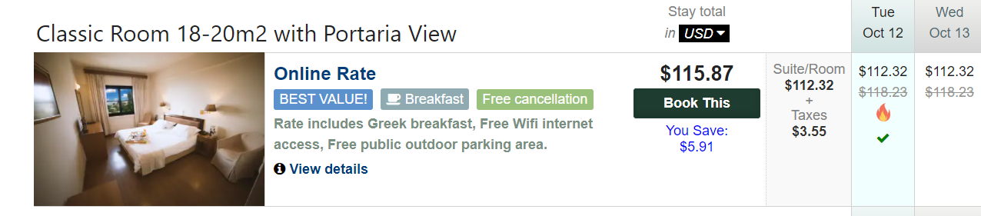
חדר ליחיד
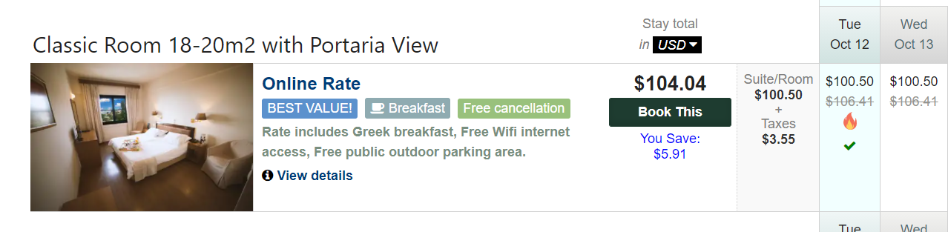

ATHENS אתונה – מלון נובוס 13-14.10.21 לזוג BB
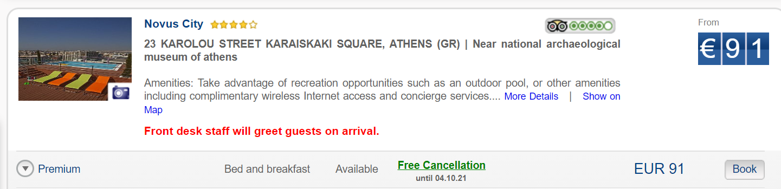
ליחיד BB
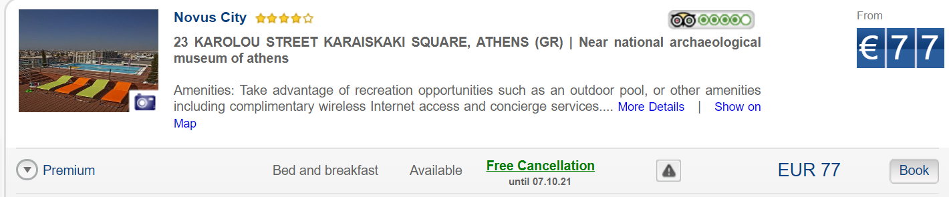

עבודה מול ספק אחד

Services requested:
- Accommodation in 4 Star first class hotels or 3 star superior tourist class On HB (Half Board) basis
- (Excepting in Athens: BB required Bed & Breakfast).
- Transportation in deluxe a/c coach including driver expenses, tolls and parking.
- Group entrance fees or per person to the sites where requested and visits as per tour itinerary.
- Please mention quoted suppliers (such as restaurants, shows, etc). –
- Please quote rates PP/TWN for groups of 15-19, 20-24, 25-29, 30-34, 35-39, 40-44, 45-49 & 50+ passengers.
- Also quote single supplement.
- Please allow with the quotation 1 FOC in single room for the Tour Leader when / if possible.
- Please quote in USD dollars.
- Please advise the deadline of the rates quoted.

KM | LDC | O/N | ITINERARY/PROGRAM | DOW | DOT
200  10 | 1 | Arachova | A.M Arr ATH. LY 541 LDC start Service, drive to DELPHI visit site and museum, on site guide, and e/f.  Drive to Dinner at htl | 7/10  THU | 1
228  100 | 2 | Ioannina | AM: CB, Drive to Meteora. Visit St. Stephen’s Monastery (e/f included, local guide) ,on to Ioannina  Drive to diner at htl. | 8/10  FRI | 2
70  70  220 | 3 | Kastoria | AM: BB, drive to Zagoria, back to Ioannina. On to Kastoria , no guide, no e/f.  Drive to htl.. Dinner at htl. | 9/10  SAT | 3
90  120 | 4 | Thessaloniki | AM: CB, visit folk museum in Kastoria. e/f inc. on site guide. Drive to Adessa waterfalls and visit.  PM: Drive to hotel in Thessaloniki .Dinner and O/N | 10/10  SUN | 4
50  50  50  50 | 5 | Thessaloniki | AM: CB, Drive to Vergina ,visit Museum of the Royal Tombs e/f incl, drive to Veria and Pella, visit Archaeological Museum of Pella e/f incl, local guide  Drive to Thessaloniki.  Evening dinner and show in tavern. | 11/10  MON | 5
250 | 6 | Pelion | AM: CB, CSS in Thessaloniki. Visit Jewish museum e/f incl. Local guide  PM drive to phillion peninsula  Drive to hotel, dinner at htl. | 12/10  TUE | 6
350 | 7 | Athens | AM: CB, drive to Athens, visit Acropolis e/f and local guide, dinner and show at tavern. | 13/10  WED | 7
20 | 8 |  | AM: Early CB, transfer APT for LY 542 10:10 | 14/10  THU | 8
1928  290  2218 | 15% | Total:  Access mileage:  Total mileage:

